Jungle speed: chemische reacties
Inventaris:

Materiaal | Hoeveelheid
Totum | 1 stuk
Kaarten | 52 stuks

Doel van het spel:
Het doel van het spel is zo snel mogelijk al je kaarten kwijt te spelen. De eerste die daarin slaagt is de winnaar.

Voorbereiding van het spel:
Het spel kan gespeeld worden tussen de 2-5 personen. De jongste speler van het gezelschap, verdeelt de 52 kaarten zo gelijk mogelijk onder de deelnemers. Elke speler krijgt zo zijn voorraad speelkaarten die hij niet mag bekijken. De totum wordt in het midden tussen de deelnemers geplaatst.

Noodzakelijke termen:
Trekstapel: de stapel kaarten die een speler gedekt voor zich heeft liggen
Aflegstapel: de stapel kaarten die een speler open voor zich heeft liggen.
Pot: de kaarten onder de totum.
Begrippenkaart: een kaart waar een begip opstaat.
Fenomeenkaart: een kaart waar een fenomeen/proef of uitleg staat afgebeeld.

Algemeen:
- De spelers draaien om de beurt een kaart uit hun trekstapel om. Deze leggen ze voor zich neer en er vormt zich een aflegstapel. De jongste speler begint.
- Er wordt maar met 1 hand gespeeld en de kaart wordt omgedraaid richting de totum.
- Wanneer een speler fout grijpt, gaat de aflegstapel van iedere speler naar diegene die de fout heeft begaan.
- Als 2 spelers de totum vasthebben tijdens een duel, is de speler die de totum het laagste vastheeft gewonnen.

Duel:
Wanneer 1 speler een begrippenkaart omdraait en een andere speler draait een fenomeenkaart om die met elkaar gelinkt zijn, dan ontstaat er een duel.
Vb. speler 1 draait de begrippenkaart: neerslagreactie
speler 2 draait de fenomeenkaart:
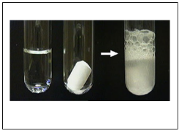
Bij een duel moeten de 2 betrokken spelers, zo snel mogelijk de totum grijpen. De eerste die de totum grijpt, wint het duel. De verliezer krijgt de afgelegde kaarten van de winnaar, eventueel de kaarten van de pot (de kaarten onder de totum) en moet zijn eigen aflegstapel terug onderin bij zijn trekstapel steken. Het spel gaat hierna weer verder bij de verliezer.
Speciale kaarten
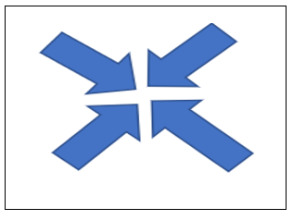
- Pijlen naar binnen
Alle spelers proberen zo snel mogelijk de totum te grijpen. Degene die de totem grijpt, plaatst zijn aflegstapel in de pot. Vervolgens gaat het spel verder bij de volgende die een kaart moest draaien.

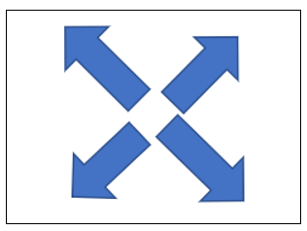
- Pijlen naar buiten
Alle spelers draaien tegelijkertijd een kaart om. Er kan dan ook direct een duel volgen. Is dit niet het geval, dan begint het spel opnieuw bij de speler die de kaart “pijlen naar buiten” heeft omgedraaid.

- Begrippenkaart
Zolang deze kaart zichtbaar is, zijn er enkel duels wanneer 2 spelers dezelfde begrippenkaarten op de aflegstapel hebben liggen.

Einde van het spel
Als een speler zijn laatste kaart omdraait, blijft deze in het spel, terwijl de andere spelers doorspelen. Hij wint pas als hij zijn laatste kaarten definitief kwijt is.

